Popis mobiliáře a zařízení

Rozhledna s dalekohledem

- Rozhledna
1x 6-boká věž, výška podesty 2 m, s omezením výhledu 0-90°
1x schody se zábradlím
3x vestavná lavice do spodní části
3x stěna z desek dlouhá do spodní části
5x stěna do horní části – zábradlí z desek, výška 130 cm.
1x střecha z HPL

Materiál: konstrukce z douglasky tisolisté, nosné sloupy z frézované masivní kulatiny průměru 14 cm. Ostatní části z profilů z douglasky tisolisté. Střecha z HPL. Dřevěné části opatřeny lazurou.
Kotvení pomocí ocelových žárově zinkovaných patek do betonového základu.

Max. výška pádu: 1 m
Povrch tlumící pád: trávník vyhovuje
Minimální potřebná plocha: 7,9 x 6,4m
Prvek musí být certifikován podle ČEN EN 1176
Záruční doba: 60 měsíců na konstrukce, 120 měsíců na kotvení.

Bokorysný pohled Bokorysný pohled

Pohled půdorysný vč. bezpečnostní zóny
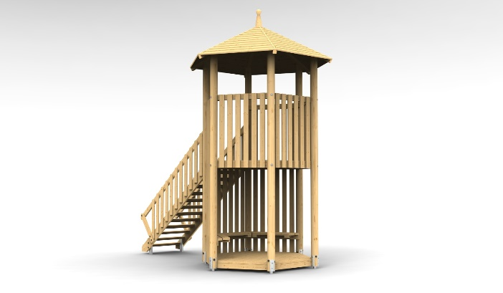
Ilustr. obrázek

- Pozorovací dalekohled
Dalekohled je ideální na terasy hotelů, golfová hřiště, rozhledny apod. Dalekohled se snadno instaluje a obsluhuje.
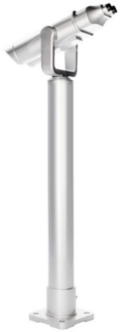
Celková výška - 1,55m
Rozsah otočení - horizontální = 0 - 270° (orientace bude upřesněna při montáži)
Rozsah otočení - vertikální nahoru = 0 - 60°
Rozsah otočení - vertikální dolů = 0 - 45°
Osová vzdálenost okulárů: 65mm
Průměr objektivu 100 mm
Zvětšení 20 x
Zorný úhel 3°
Zorné pole v 1000m 52 m
Záruční doba 24 měsíců
Ilustr. obrázek

Součástí díla bude rovněž dodání potřebné dokumentace pro provoz díla (tj. provozní řád, návod k použití, revizní zpráva).

